

|  |  |  |  |  |
| --- | --- | --- | --- | --- |
| ***Estudante:*** | | | | |
| ***Turma: 7ªSérie*** | ***Turno:*** | ***Data de Aplicação:*** | | ***3º Bimestre*** |
| ***Prof(a).*** | | | ***Nota Final:*** | |
| ***INÍCIO: TÉRMINO:*** | | | | |
| ***AVALIAÇÃO BIMESTRAL DE HISTÓRIA*** | | | | |
| ***INSTRUÇÕES GERAIS***  1. Confira atentamente a construção da prova. Qualquer falha de impressão ou falta de folhas deve ser comunicada ao professor no prazo máximo de **15 (quinze) minutos.**  2. Inicie a prova identificando todas as páginas com seu **nome e turma.**  3. Resolva as questões nos locais correspondentes usando caneta com tinta azul ou preta. Responda a lápis somente quando determinado.  4. Utilize somente o material autorizado. É proibido o uso de qualquer tipo de corretivo; de aparelho celular.  5. Esta prova é individual. Ao término do tempo, levante o braço e aguarde o fiscal recolher a prova.  6. A posse e/ou uso de meios ilícitos para a execução da prova é(são) considerado(s) falta disciplinar grave, acarretando a atribuição de **grau ZERO.**  7. As questões indicadas com **\***são questões de desafio e correspondem a um ponto adicional.  8. Esta prova vale de **0 a 10 (dez)**  **9. Em provas de exatas é obrigatório apresentação do cálculo, para validação da questão. Caso não conste será anulada.** | | | | |

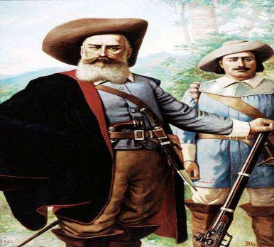**Os bandeirantes**

Apesar do romantismo e heroísmo apresentado pela história brasileira, a realidade vivenciada pelos bandeirantes era precária. Andavam descalços, as roupas em farrapos, e era comum sofrerem de fome, doenças e ataques de animas selvagens e índios hostis. Essa dureza das expedições tornava os bandeirantes homens extremamente violentos, ambiciosos e rudes, características muito utilizadas para a escravização de índios e combate aos quilombos. Por exemplo, o Quilombo de Palmares foi destruído pela Entrada com mais de seis mil homens comandada por Domingos Jorge Velho.

1. **Podemos considerar os bandeirantes como heróis, vilões ou os dois ao mesmo tempo? Justifique sua resposta. 1,0**

|  |
| --- |
|  |
|  |
|  |

02-Explique detalhadamente como era a rotina de trabalho dos escravos nas fazendas e como eram as viagens nos navios negreiros. 1,0

|  |
| --- |
|  |
|  |
|  |
|  |
|  |

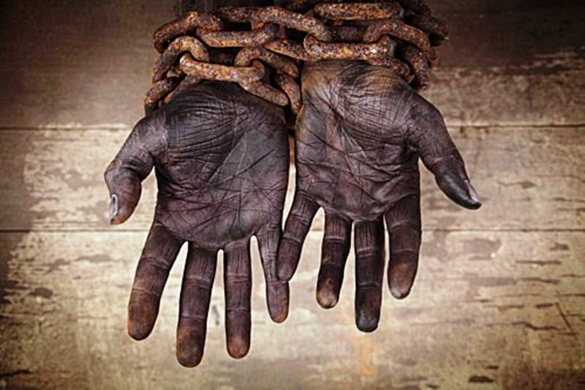O texto abaixo representa um trecho de alguns textos de grupos abolicionistas de Pernambuco, em uma época em que a escravidão no Brasil estava para acabar. É importante ressaltar que esse “fim da escravidão” em 1888, ocorreu por muita resistência dos negros escravizados e seus descendentes:

"(...) meu coração estremece (balança, se emociona) de infinita alegria por ver que a terra onde nasci em breve não será pisada por um pé escravo. (...) Quando a humanidade jazia (morria) no obscurantismo (na ignorância), a escravidão era apanágio (direito) dos tiranos (exploradores) ; hoje, que a civilização tem aberto brecha nas muralhas da ignorância e preconceitos, a liberdade desses infelizes é um emblema sublime (...). Esta festa é a precursora de uma conquista da luz contra as trevas, da verdade contra a mentira, da liberdade contra a escravidão."

A escravidão está associada às diversas formas de exploração e de violência contra a população escrava. Essa situação, embora característica dos regimes escravocratas, registra inúmeros momentos de rebeldia. Em suas manifestações e ações cotidianas, homens e mulheres escravizados reagiram a esta condição, proporcionando formas de resistência que resultaram em processos sociais e políticos que, a médio e longo prazos, influíram na superação dessa modalidade de trabalho.

03- Cite duas formas de resistência dos negros contra o regime da escravidão ocorridas no Brasil. 1,0__________________________________________________________________________________________ __________________________________________________________________________________________

04- Cite duas formas de desumanização e maus tratos dos africanos e seus descendentes no Brasil colonial. 1,0__________________________________________________________________________________________ __________________________________________________________________________________________

05- São características da colonização portuguesa na América: 0.5

a) exploração de recursos minerais, utilização do trabalho livre e predominância da pequena propriedade;

b) realização do pacto colonial, emprego da mão de obra escrava e predomínio da monocultura;

c) divisão da metrópole em lotes de iguais proporções, dispersão entre os núcleos coloniais e comercialização do café;

d) divisão do território brasileiro, exploração familiar da terra e ênfase na implantação de indústrias;

e) escravização indígena para torna-los excelentes guerreiros e bons atletas.

06- É característica do Pacto Colonial: 0.5

a) comércio apenas com a Metrópole.

b) a abertura do comércio da colônia para outras metrópoles.

c) a ausência de representantes da coroa nas colônias.

d) a prática exclusiva da extração de metais.

e) a prática exclusiva da monocultura.

07-Marque “V” para as alternativas verdadeiras e “F” para as falsas: 1.0

|  |  |  |
| --- | --- | --- |
| A |  | Os bandeirantes, conhecidos como homens valentes sabiam os caminhos milenares e também as técnicas de sobrevivência no clima do sertão. |
| B |  | Foram responsáveis pela expansão territorial do país, conquistando terras fora do limite do Tratado de Tordesilhas |
| C |  | As Bandeiras contribuíram com o povoamento de territórios dos atuais estados de Minas Gerais e do Rio Grande do Sul; com a descoberta de ouro em Mato Grosso, Goiás e em Minas Gerais |
| D |  | Os bandeirantes eram soldados da Coroa Portuguesa contratados exclusivamente para atuarem nas Bandeiras. |
| E |  | Existiram dois tipos de expedições: as entradas e as bandeiras. |

08- Qual era a estrutura básica da produção de açúcar implantada por Portugal no Brasil? 0,25

a) policultura, trabalho assalariado e grande propriedade.

b) monocultura, trabalho escravo e pequena propriedade familiar.

c) monocultura, trabalho assalariado e pequena propriedade familiar.

d) monocultura, trabalho escravo e grande propriedade.

e) policultura, trabalho escravo e grande propriedade.

09- Qual destas definições expressa melhor o que foram as Bandeiras? 0,25

a) Expedições financiadas pela Coroa que se propunham exclusivamente a descobrir metais e pedras preciosas.

b) Movimento de fundo catequético, liderados pelos jesuítas para a formação de uma nação indígena cristã.

c) Expedições particulares que apresavam os índios e procuravam metais e pedras preciosas.

d) Empresas organizadas com o objetivo de conquistar as áreas litorâneas e ribeirinhas.

e) Incursões de portugueses para atrair tribos indígenas para serem catequizadas pelos jesuítas.

10- Em 1534, a Coroa portuguesa dividiu o território em 15 partes que ficaram conhecidos como: 0 .25

a) governos gerais  
b) Tratado de Tordesilhas  
c) capitanias hereditárias  
d) Tratado de donatários  
e) Sesmarias

11- A escravidão indígena adotada no início da colonização do Brasil foi progressivamente abandonada e substituída pela africana entre outros motivos, devido: 0,25

a) ao constante empenho do exército na defesa dos índios contra os colonos.

b) à bem-sucedida campanha dos jesuítas em favor dos índios.

c) à completa incapacidade dos índios para o trabalho.

d) aos grandes lucros proporcionados pelo tráfico negreiro aos capitais particulares e à Coroa.

e) ao desejo manifestado pelos negros de emigrarem para o Brasil em busca de trabalho

12- Ao chegar à América, esses espanhóis passaram a gozar de privilégios pelo nascimento e criação na Europa, ocupando os altos postos civis e militares. Indique a alternativa que denomina corretamente esses espanhóis. 0.25

1. Criollos.
2. Cabildos.
3. Chapetones.
4. Encomendero.
5. Mestiços.

13-No período colonial Portugal e Espanha eram os únicos donos das terras das Américas de acordo com: 0,25

a) a carta rege;

b) o acordo colonial;

c) o Tratado de Tordesilhas;

d) o acordo pré-colonial;

e) o mapa colonial.

14- Era um casarão térreo ou um sobrado, onde morava o senhor de engenho e sua família, além de capatazes que cuidavam de sua segurança pessoal. Era também o centro administrativo do engenho: 0,25

a) senzala;

b) moenda;

c) casa-grande;

d) mansão;

e) purgador.

15 - Os senhores de engenho nem sempre administravam diretamente suas propriedades, por vezes transferindo essa tarefa: 0,25

a) a um escravo de confiança;

b) a qualquer escravo;

c) a sua esposa ou o filho mais experiente;

d) a um parente próximo ou um representante da corte;

e) a um feitor ou capataz.

16- Os escravos realizavam diversas formas de resistência à escravidão. Marque a alternativa que apresenta uma dessas formas de resistência. 0,25

a) Greves.

b) Manifestações em ruas.

c) Utilizando a liberdade de expressão.

d) Formação de sindicatos.

e) Quebra dos instrumentos de trabalho

17-Quando chegaram à América, os europeus encontraram inúmeros povos que ocupavam o continente há milhares de anos. Estes povos posteriormente foram denominados povos pré-colombianos. Dentre os vários povos pré-colombianos, três se destacaram por terem, de certa forma, encontrado um desenvolvimento social bem avançado, formando verdadeiros Impérios. Estes povos eram 0,5

1. os Portugueses, Astecas e Jês.
2. os Astecas, Maias e Incas.
3. os Maias, Astecas e Guaranis.
4. os Astecas, Tupis e Esquimós.
5. os Portugueses, Espanhóis e Franceses.

18- A Lei Eusébio de Queiroz, aprovada em setembro de 1850, é de grande importância na História do Brasil, por dar o primeiro passo em direção ao fim da escravidão.

Essa lei garantia a:  0,25

(A) extinção do Tráfico Negreiro.

(B) libertação das mulheres escravas.

(C) soltura dos escravos com mais de 70 anos.

(D) construção de quilombos governamentais.

(E) liberdade das crianças nascidas a partir daquela data

19- A chegada dos jesuítas ao Brasil data de 1549 e se relaciona ao fracasso do sistema de [Capitanias Hereditárias](https://www.infoescola.com/historia/capitanias-hereditarias/) e ao estabelecimento do [Governo Geral](https://www.infoescola.com/historia/governo-geral-do-brasil/) no Brasil. Assinale a única alternativa correta: 0,5

1. Os jesuítas recebiam os indígenas somente nas igrejas para catequizá-los e ensinar o idioma português.
2. Os jesuítas fundavam vilas, catequizaram os indígenas e os protegiam dos colonos que queriam escraviza-los.
3. Os jesuítas agiam juntamente com os bandeirantes, ou seja, ao mesmo tempo em que os catequizavam, também facilitava a captura desses nativos, visando lucros.
4. Os jesuítas ficaram pouco tempo no Brasil, pois, os perigos das matas os desestimulou a permanecer em nosso território.
5. Os jesuítas além de ensinarem sobre o cristianismo, também considerava as outras religiões monoteístas como certas, pois elas adoravam apenas 1 único Deus.

20-São contribuições culturais dos indígenas e dos negros africanos, **EXCETO: 0,5**

1. Repousar em redes.
2. Crença nos espíritos das florestas e matas.
3. Tomar banho todos os dias.
4. Culinária (como a feijoada)
5. Língua portuguesa